Jazyk v kultúre, kultúra v jazyku (Język w kulturze, kultura w języku)

Poľský inštitút v Bratislave, Stowarzyszenie „Bristol“ Polskich i Zagranicznych Nauczycieli Kultury Polskiej i Języka Polskiego jako Obcego, Szkoła Języka i Kultury Polskiej Uniwersytetu Śląskiego, Centrum poľského jazyka a kultúry a Katedra slovanských jazykov FHV UMB pripravili v dňoch 9. – 10. 4. 2013 v priestoroch Centra poľského jazyka a kultúry a FHV UMB na Ružovej 14 v Banskej Bystrici odborný seminár spojený s panelovou diskusiou a študentskými dielňami.
Podujatie otvoril dekan Fakulty humanitných vied UMB doc. Mgr. Vladimír Biloveský, PhD. V panelovej časti vystúpili: J. E. Tomasz Chłoń, mimoriadny a splnomocnený veľvyslanec Poľskej republiky v Slovenskej republike, Andrzej Jagodziński, riaditeľ Poľského inštitútu v Bratislave, prof. PhDr. Marta Pančíková, CSc., ktorá účastníkov pozdravila v mene Slovensko-poľskej komisie humanitných vied a zároveň prezentovala činnosť komisie i jej vydavateľskú platformu – časopis Kontakty, dr Aleksandra Achtelik, predsedníčka spoločnosti Bristol, ktorá priblížila aktivity spoločnosti, prof. dr hab. Jolanta Tambor, splnomocnenkyňa rektora pre zahraničných študentov na Sliezskej univerzite v Katoviciach, prof. dr hab. Romuald Cudak, vedúci Katedry Międzynarodowych Studiów Polskich UŚ a Mgr. Anita Račáková, PhD., ktorá predstavila históriu banskobystrickej polonistiky.
V popoludňajších hodinách prebehlo rokovanie v jazykovednej sekcii, v rámci ktorej vystúpili významní zahraniční odborníci v oblasti výučby poľského jazyka ako cudzieho (prof. Nagy László Kálmán, dr hab. Anna Seretny, dr Liliana Madelska, dr Marcin Maciołek a dr hab. Piotr Horbatowski) a tiež zástupkyne slovenských polonistík – dr Joanna Kowalska z Filozofickej fakulty Univerzity Komenského a Mgr. Marta Vojteková, PhD. z Filozofickej fakulty Prešovskej univerzity. Obzvlášť zaujímavá bola diskusia, v ktorej zazneli mnohé podnetné myšlienky o súčasnom stave jazykového vzdelávania a jeho perspektívach.
Nasledujúci deň rokovala literárnovedná a kulturologická sekcia, v ktorej predniesli svoje príspevky naši pracovníci a zahraniční hostia (dr hab. prof. UR Jolanta Pasterska, dr hab. prof. UR Janusz Pasterski, dr Anna Butcher). Hovorilo sa o premenách súčasnej poľskej literatúry, textoch kultúry vo výučbe poľského jazyka ako cudzieho, medzikultúrnej komunikácii a translácii a úlohe umeleckého prekladu pri výučbe poézie.
Súbežne s odbornou časťou podujatia sa realizovali semináre určené pre študentov. Hostia zo zahraničia sa na nich príťažlivou formou snažili priblížiť polonistom zaujímavé témy z poľskej literatúry, kultúry a jazykovedy. Pre študentov bolo veľkým zážitkom diskutovať s osobnosťami, ktoré doteraz poznali iba ako mená autorov učebníc.
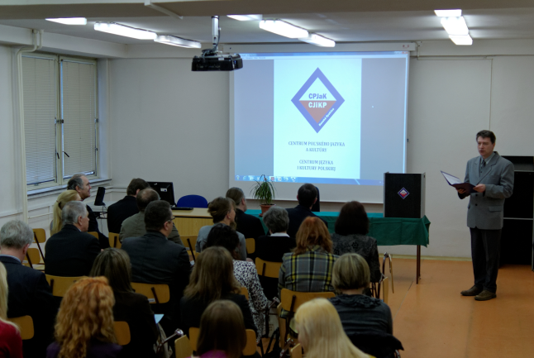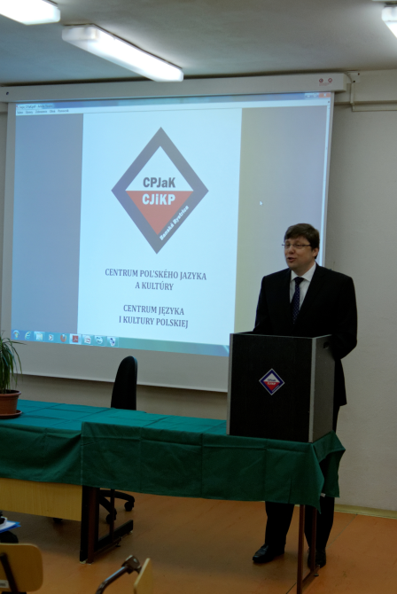
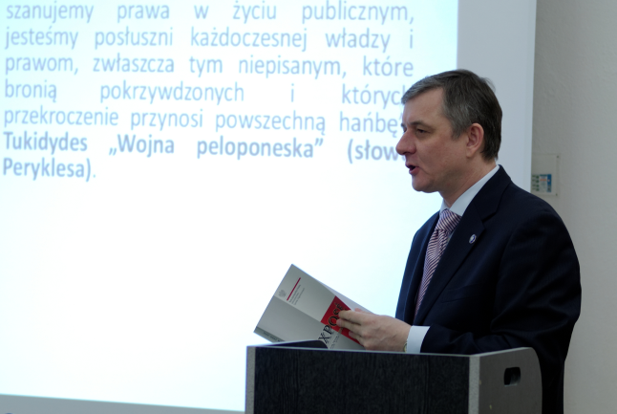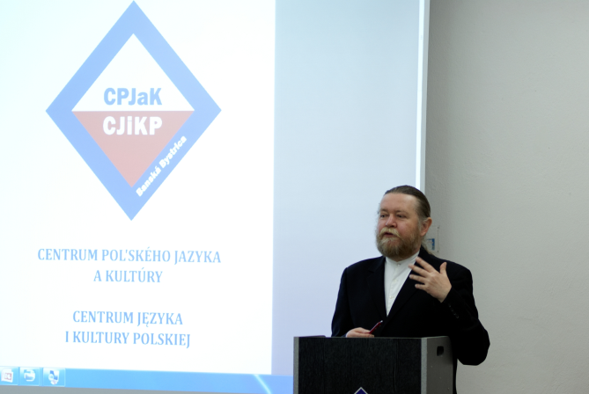
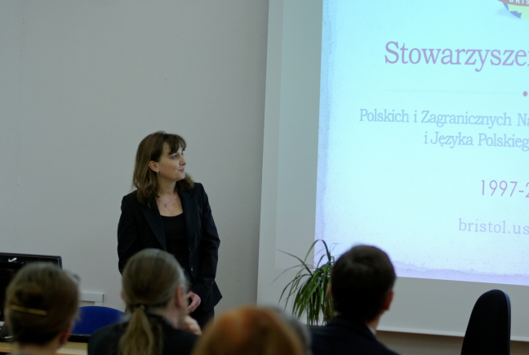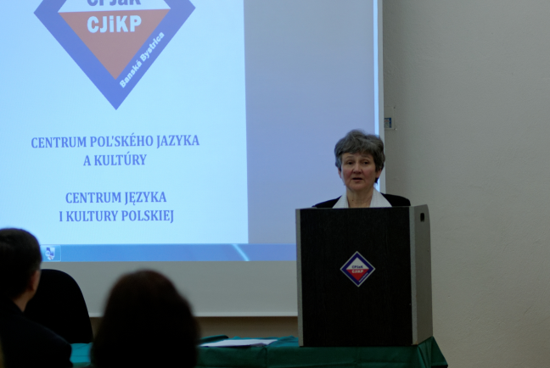

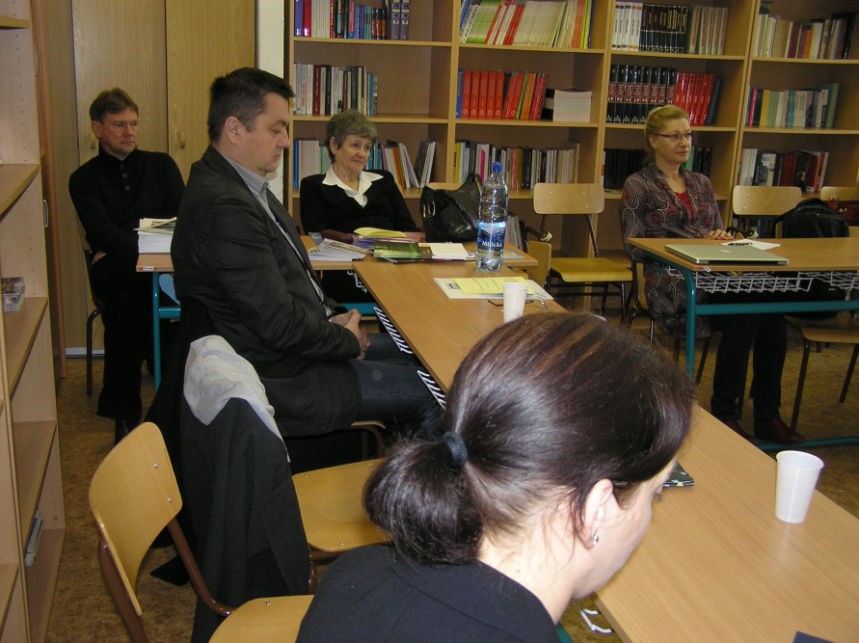

Text: Anita Račáková
Foto: Gabriela Olchowa

